"Первое путешествие в музыкальный театр". Опера. Урок по музыке в 5-м классе

Цели урока:
- Образовательная: познакомить с особенностями оперного жанра, возникающего на основе литературного произведения как источника либретто, с разновидностями вокальных и инструментальных жанров и форм внутри оперы, с исполнителями на примере оперы Н.А.Римского - Корсакова "Садко".
- Развивающая: развивать интерес к предмету, характеризовать музыкальные образы.
- Воспитательная: воспитывать эмоциональную отзывчивость на восприятие классической музыки, развивать интерес к вокальному искусству.
Оборудование: мультимедийный проектор, учебник Г.П.Сергеевой, Е.Д. Критской "Музыка" для 5 класса, рабочая тетрадь к учебнику, фонохрестоматия музыкального материала для 3 и 1 классов, музыкальные словари, раздаточный материал со словами песен "Ой, ты тёмная дубровушка", "Заиграйте, мои гусельки", "Колыбельная Волховы", таблицы для характеристики главных героев оперы.
План урока:
- Организационный момент.
- История возникновения театра.
- Возникновение оперы и её особенности как жанра.
- Опера Н.А.Римского - Корсакого "Садко".
- Закрепление нового материала.
- Домашнее задание.
Ход урока
Организационный момент.
Приветствие в форме вокальной попевки, исполняемой учителем - "Здравствуйте, ребята, здравствуйте!" (поступенное восходящее движение от первой ступени к пятой по звукам тонического трезвучия). Ответ детей - "Здравствуйте, учитель, здравствуйте!" (полное повторение исходной попевки от пятой ступени к первой).
История возникновения театра.
Прежде чем говорить о музыкальном театре, давайте разберёмся, что же такое театр вообще. Именно Древняя Греция подарила миру само понятие " театр" и первых актёров. Рассказ можно начать с бога виноделия Диониса, который любил отдохнуть и повеселиться. Свой отдых Дионис и определённая часть граждан любили переодеваться в необычные одежды, например, козлиные шкуры, разрисовывали себе лица , надевали маски и пели. Сатиры (козлоногие существа, спутники Диониса), пели хвалебные песни о подвигах и страданиях бога. Так появилась "трагедия": от греческих слов "трагос" - козёл и "одэ" - песнь. "Трагедия" в современном понятии, где зрители проливают слёзы, очень давно была "песнью козлов". Следом за сатирами обязательно выступали другие граждане, поддерживая общий праздник, которые балагурили, придумывали весёлое и смешное. Так возникла "комедия": от греческого "песнь" "комоса"; "комос",что в переводе с греческого означает шествие весёлых ряженых с весёлыми насмешками друг к другу. Годом рождения мирового театра принято считать 534 г. до н.э., когда была постановлена трагедия афинского поэта Феспида. Феспид - один из первых древних авторов, который ввёл в пьесу "главную роль". До него все трагедии и комедии исполнялись хором, а в произведениях Феспида появился "гипокрит", что значит ответчик.
Не только жители Эллады разыгрывали театральные спектакли. В Индии, Китае, Японии были созданы интересные и разнообразные формы зрелищ. Основой спектаклей стала музыка и пантомима. В эпоху средневековья христианская церковь запрещала любые формы средневековья. В эпоху Возрождения искусство древних греков в творчестве музыкантов, художников, поэтов было возрождено. Этот период - особый в истории театра: именно в эпоху Возрождения творили драматурги Шекспир, Лопе де Вега и др. Долгое время женские роли играли мужчины. Например, в Англии только в XVII веке женщинам разрешили выходить на театральные подмостки. Одной из первых актрис стала Маргарет Хьюз, сыгравшая Дездемону в трагедии Шекспира "Отелло". В России театр стал развиваться при Екатерине II . По её приказу театр был организован сначала в Ярославле, затем в Петербурге и Москве. Первым старейшим театром стал театр при Университете, на сцене которого ставились комедии Мольера. Наследник этого театра - современный студенческий театр МГУ, где в разное время проявили свои актёрские способности известные теперь артисты В. Пельш, А.Кортнев, М.Галкин. Театральный мир объединяет в себе много разных театров: оперные, драматические, музыкальные, кукольные и т.д.
Возникновение оперы в Италии на рубеже XVI-XVII веков было подготовлено некоторыми формами ренессансного театра и развитым сольным пением с инструментальным сопровождением. Важнейший элемент оперного произведения - пение, которое способно передать всю гамму чувств и переживаний. Через интонации раскрывается характер и темперамент каждого действующего лица.
Итак, опера (итал. opera-действие, сочинение, произведение)- синтетический вид искусства, объединяющий в себе несколько видов искусств: музыку (вокальную и инструментальную), литературу, изобразительное искусство, танец. Возникло оперное искусство в Италии в конце XVI века. Считается, что первый музыкальный спектакль на основе древнегреческого мифа о борьбе бога Аполлона со змеем Пифоном был поставлен во Флоренции в 1594 году. Появление оперы связано ещё и с бельканто - прекрасным пением, пением необыкновенной красоты, которое возникло тоже в Италии. В зависимости от сюжета оперы стала делиться на два вида: опера - буфа - разновидность итальянской комической оперы и опера - сериа (итал. seria- серьёзная) - распространённый в 17-18 вв. жанр итальянской оперы на мифологический и исторический сюжет. Из Италии опера очень быстро распространилась в другие страны Европы.
Либретто в переводе с итальянского языка значит книжечка. Либретто - основа оперного спектакля. В основе либретто может быть сказка, миф, легенда, настоящая жизненная история. Либреттист-тот, кто сочиняет текст оперы в стихах или прозе.
Композитор - человек, сочиняющий музыку на текст оперного либретто, певцы её исполняют.
Ария - главная музыкальная характеристика героя оперы. Исполняется одним певцом в сопровождении оркестра. В оперном словаре есть ещё слова ариетта - маленькая ария, которая будет характеризовать героиню. Ариозо - в духе, в характере, в манере оперной арии. Именно в итальянской опере возникло бельканто - искусство прекрасного пения.
Ансамбль (франц. ensemble- вместе)- группа исполнителей, выступающих вместе. В опере поют все вместе и каждый о своём. Звучит очень красиво.
Речитатив - полуречь, полупение. В оперном речитативе герои разговаривают нараспев.
Хор - важный участник происходящих на сцене событий, может быть в согласии с главными героями, а может и вступать в конфликт.
Дирижёр и музыканты оркестра выполняют важную роль в оперном спектакле. Дирижёр, являясь руководителем оркестра, воплощает замысел композитора, подчёркивает индивидуальность солистов - певцов и мастерство хора в исполнении массовых сцен.
Балет - в каждом оперном спектакле есть балетные номера, которые украшают действие танцами.
Художник создаёт для оперы декорации и костюмы. Костюмы показывают особенность героев, подчёркивая историческую эпоху. Декорации на сцене характеризуют среду и эмоциональную атмосферу.
Много людей других профессий участвуют в создании оперного спектакля: режиссёр ставит спектакль, гриммер гримирует артистов, костюмер готовит для каждого исполнителя костюмы,осветитель занимается световым оформлением сцены во время спектакля.
Антракт - перерыв между действия спектакля. За это время происходит смена декораций на сцене, артисты отдыхают, зрители обмениваются впечатлениями.
В основе оперы - былина о Садко, новгородском певце - гусляре, бесстрашном мореплавателе и волшебной силе его искусства . В былине о Садко показ реальных героев сочетается со сказочными образами, фантастика - с настоящими бытовыми сценами (Рисунок 1).
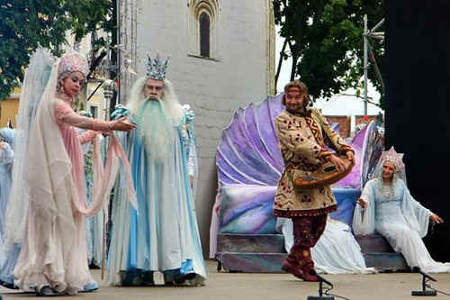
Идея оперы - прославление силы народного искусства, которая воплощается в образе Садко. Опера "Садко" написана русским композитором Н.А.Римским-Корсаковым (Рисунок 2). Работая над оперным либретто, Римский-Корсаков обращался к различным вариантам былины о Садко. В этих вариантах показаны предшествующие события: спор гусляра с новгородскими купцами, чудесное появление в Ильмень - озере золотых рыбок, подаренных Морским царём Садко за его песни. Материалом для образа морской царевны - Волховы композитору послужила народная сказка "Василиса Премудрая и Морской царь". Ряд других сюжетных особенностей был заимствован в песенных и эпических произведениях народной поэзии. В итоге либретто оперы "Садко" имеет народный характер. В процессе подготовительной работы над музыкой оперы Римский - Корсаков изучил русские былинные распевы для достоверности показа особого говора древнего Новгорода. Композитор в повествовании пользуется особым речитативом, основанном на былинной декламации. Садко - гусляр характеризуется народными песнями разных жанров, фантастические образы - особыми средствами выразительности: вокализами, своеобразной ладовой гармонией, меняющимися ладами.
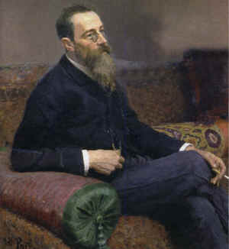
Обычно любая опера начинается увертюрой - оркестровым вступлением. Вступление к опере "Садко" - это музыкальная картина моря, имеет подзаголовок "Окиан- море синее"(учащиеся слушают вступление к опере полностью). Послушайте, я сыграю вам начало вступления, чтобы напомнить первоначальную интонацию. Охарактеризуйте её, какие инструменты исполняют эту тему (музыка вступления рождается из короткой нисходящей интонации, состоящей из трёх звуков, тему исполняют низкие струнные). Да, это главное зерно темы моря - главный лейтмотив оперы. Какую картину рисует музыка? (музыка рисует грозную стихию бескрайнего моря). Как композитор нарисовал музыкальную картину моря, какой приём развития музыки использовал (приём повтора). Лишь в завершении вступления, в коде, появляется лёгкий оттенок сказочности. На фоне звучания низких струнных (мотива моря) звучат аккорды причудливой гармонии у деревянных духовых - английского рожка и двух кларнетов. Аккорды звучат мечтательно и фантастично, намекая на чудеса Подводного мира, таящегося в глубинах океана. Прослушав вступление к опере "Садко", ответьте, сколько музыкальных тем можно выделить? (тема одна, это тема моря). Есть ли тема, которая характеризует главного героя - Садко, ведь обычно увертюра строится на главных музыкальных характеристиках героев (отдельной темы Садко нет). Давайте сравним два музыкальных вступления к двум разным операм - увертюру к опере "Руслан и Людмила" М.И.Глинки и вступление к опере "Садко".Вспомните прослушанную на прошлом уроке увертюру М.И. Глинки к опере "Руслан и Людмила". Какие музыкальные темы звучат в увертюре? (тема свадебного пира - это главная тема, тема любви Руслана - побочная тема, тема Черномора - заключительная тема). Какую картину рисует звучание увертюры Глинки? (Это тема праздника, обобщённого представления обо всём содержании оперы). Вступление " Окиан-море синее" рисует картину моря, которая будет происходить через всю оперу и является своеобразным былинным зачином, характерным для жанра былины.
Далее события разворачиваются следующим образом. Садко, бедный гусляр, на пиру у новгородской братчины отказывается воспевать сытую и богатую жизнь купцов. Он мечтает о далёких путешествиях, чтобы прославить родной город. Садко выгоняют с пира, и он приходит к Ильмень - озеру. Что чувствует в душе Садко? (он обижен и раздосадован). Какую песню будет петь Садко, оказавшись на берегу Ильмень - озера? (грустную, печальную). Вы вспомните эту песню, мы прослушаем её сейчас в записи (звучит песня Садко "Ой, ты тёмная дубровушка").
Предлагаю спеть её все вместе, ориентируясь на нотную запись (дети поют, используя раздаточный материал - слова песни "Ой, ты тёмная дубровушка"). Это первая музыкальная характеристика главного героя оперы. В песне Садко изливает свою печаль и думы заветные. Определите характер мелодии, к какому жанру относится (мелодия распевная, выразительная, написана в характере лирической народной песни). Каким музыкальным инструментом сопровождает свою песню Садко? Какой голос (академическое пение) у главного героя? (Садко сопровождает своё пение игрой на гуслях, голос - высокий мужской, тенор). Звучание какого инструмента симфонического оркестра похоже на звучание гуслей (в симфоническом оркестре - звучание арфы). Встречались ли вы с приёмом звукоподражания в оркестре (гусли - арфа), в каком произведении (песня Баяна из оперы "Руслан и Людмила" М.И.Глинки).
Песня Садко пробуждает спящую природу. Поднимается лёгкий ветерок, на озере поднимаются небольшие волны. Вдали плывёт стая лебедей. Лебеди превращаются в прекрасных девушек (просмотр видео фрагмента, связанного с превращением лебедей и появлении Морской царевны). Само превращение происходит ярко и красочно: глиссандо арфы прерывает песню Садко, звучит гамма, связанная с характеристикой Морского царя. Затем появляется тема лебедей - певучая и плавная мелодия, сопровождаемая аккордами с форшлагами (подражание птичьему клекоту). В момент превращения лебедей в прекрасных девушек наступает кульминация всего оркестрового эпизода. Далее следует хор девиц Подводного царства и возникает образ Морской царевны - фантастического существа (лирико-колоратурное сопрано). Музыка строится на призрачных, причудливых и неустойчивых гармониях. Морская царевна характеризуется вокализами, которые звучат на фоне глиссадо арфы, флейты и кларнета (Рисунок 3).
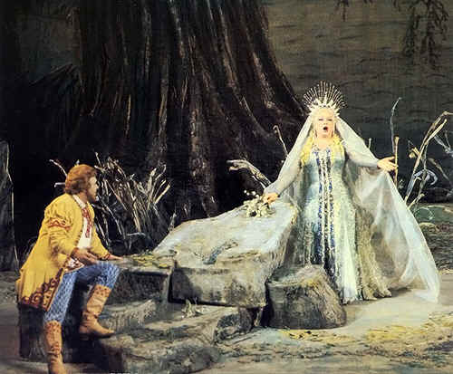
В последующей сцене Садко и Морской царевны много ансамблевых и сольных номеров. "Кто же ты, девица?" - спрашивает Садко. Морская царевна ему отвечает: " Долетела песня твоя до глубокого дна Ильмень - озера. Сёстры мои позаслушались, пуще их всех позаслушалась я - позаслушалась, пригорюнилась. Вот и вышла - повышла я с сёстрами на зелен луг да на крут бережок. О, разгони же тоску ты кручинушку, песню весёлую спой. Наигрыш ты заиграй переборчатый- сёстры круги заведут". Песня Садко пробудила в Морской царевне человеческое участие. По её просьбе Садко поёт песню "Заиграйте, мои гусельки" (дети слушают вторую песню Садко).
Охарактеризуйте первоначальную интонацию, на чём основано развитие мелодии, как дальше развивается образ Садко (удалая, восходящая, в мажорном ладу; по характеру - весёлая, хороводная; много раз повторяется, развивается за счёт вариационного повтора).
Мелодия лёгкая, запоминающаяся, начинается удалой восходящей интонацией. В третьем куплете уже сама Морская царевна подхватывает мелодию, переходя в дуэт. Гусляр и Морская царевна полюбили друг друга. При прощании Волхова обещает Садко подарить золотых рыбок в награду за его песни. Она предсказывает ему радость и богатство.
Дальше действие происходит на пристани. Садко спорит с купцами, что выловит из Ильмень - озера рыбу золото перо и выходит победителем из спора (Рисунок4 ) . Снарядив корабли, он отправляется в далёкое плавание. Двенадцать лет свободно путешествовал Садко, но однажды его корабль был остановлен волшебной силой: то морской царь разгневался, что Садко не платил ему дань столько лет. Выпадает жребий Садко путь держать на дно морское.
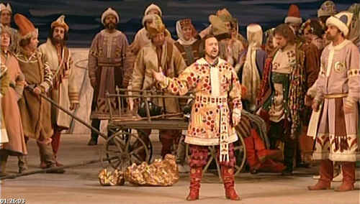
Садко опускается в терем морского царя, грозно встречает его царь (Рисунок 5). Морская царевна просит его не гневаться, а велеть лучше Садко песню спеть. Понравились песни морскому царю, и он решил женить его на своей дочери. В разгар свадебного пира появляется Видение - Старчище могуч богатырь в облике калики перехожего. Он прекращает пляску и повелевает Подводному царству исчезнуть, морской царевне превратиться в реку, а Садко вернуть в родной Новгород и служить родной земле песням.
Седьмая картина - прощание Волховы с Садко, спящим на берегу Ильмень-озера. В центре этой сцены находится образ Волховы, развитие которого достигает здесь завершающей стадии. Морская царевна почти становится человеком, но вслед за тем она растворится в мире природы. Прощаясь с Садко, она пропоёт колыбельную песню (слушание колыбельной Волховы). Давайте ответим на вопросы по прослушиванию колыбельной Волховы: какой предстаёт перед нами Волхова - образ фантастический или человечный? В какой форме написана колыбельная? (куплетная). Есть ли в самой мелодии колыбельной необычные, волшебные интонации? Где звучат эти интонации - в куплете или припеве? (наиграть, напомнить; такие интонации появляются в припеве и в мелодии, и в оркестре - во втором куплете в фигурации струнных, в третьем куплете - в сочетании с красивыми подголосками арфы и флейты). Эти подробности изложения навеяны образами поэтического текста, где рисуется берег и озеро, заросшее тростником (смотрите слова колыбельной). Прощальные фразы Волховы "Баю-бай!" превращаются в вокализы и словно растворяются в волшебной гармонии. Перед тем, как хором исполнить колыбельную, я прочитаю слова колыбельной, а вы проследите внимательно за правильностью постановки ударения, смыслом поэтического стиха (учитель читает слова колыбельной). При исполнении обратите внимание на выстраивание хорового звучания, пойте, обязательно прислушиваясь к музыкальному сопровождению, пойте по руке дирижёра в общем характере музыки (legato)- плавно (хоровое исполнение колыбельной). Обратимся к картине М.Врубеля "Волхова" (см. учебник стр.55), чтобы сравнить музыкальный и живописный образы Морской царевны. Дайте характеристику живописному образу Морской царевны.
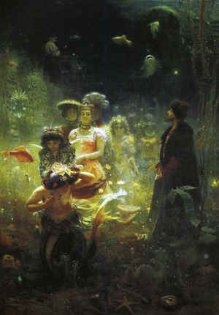
Также в учебнике на стр.55, 54 даны картины. Подберите литературные фрагменты из былины к каждой из них. Какие фрагменты из оперы "Садко" Н.А. Римского-Корсакого созвучны этим изображениям? Какие средства художественной выразительности картин музыки раскрывают характеры главных героев оперы "Садко"?
Характеризуя главных героев, Садко и Волховы, заполните данную таблицу:
Имя героя оперы, певческий голос | Литературная характеристика героя | Сцена в опере, где появляется герой | Музыкальный номер в опере | Музыкальная характеристика героя
Садко
Морская царевна
Видео фрагменты оперы "Садко" Н.А. Римского - Корсакого, которые вы сегодня смотрели и слушали, исполнили артисты Мариинского театра, одного из старейших и ведущих театров России. В последние годы новое поколение артистов Мариинского театра под руководством дирижёра Валерия Гергиева завоевало широкое международное признание.
Музыкальная история Кубани славна именем нашего земляка - Василия Дамаева, лирико-драматического тенора начала XX века, родившегося в кубанской станице Отрадной. Больше двух десятилетий Василий Петрович блистал на подмостках Москвы, Петербурга, Парижа, Лондона, Вены, Берлина. Трижды полнозвучный, звонкий тенор Дамаева покорял слушателей "Русских сезонов" Сергей Дягилева, называвшего его русским "Карузо".
Василий Дамаев родился 7 апреля 1878 года в семье крестьян, выходцев из Воронежской области. Его родители перебрались в ст. Отрадное в поисках лучшей доли. Получить надел земли им не удалось, и они нанялись батрачить к зажиточным казакам, отдав сыновей, Власа и Василия, в четырёхклассную школу. Учительница первой заметила способности к музыке в Василии и бесплатно занималась с ним и после того, как бедняки Дамаевы отправили сына пасти скот ради хлеба. В детстве мальчика за пристрастие к пению русских и украинских песен называли Васькой - соловьём. На пастушьем рожке он выводил услышанные мелодии, сам освоил скрипку. В семье Дамаевых пели все. И вскоре их голоса зазвучали в хоре местной церкви Рождества Пресвятой Богородицы. В 16 лет Вася создал любительский хор из молодых казаков, который позвали выступать в Майкопе и Армавире. Вернувшись, он продолжил петь в церкви, получив позже за добросовестную службу в церкви землю и право стать горожанином - мещанином. В 1903 году по рекомендательному письму Ивана Гара оказался в Москве, где ему помогли поступить в музыкально-драматическое училище Московского филармонического общества в класс педагога, солиста Большого театра Александра Успенского. Через два года В. Дамаев дебютировал на благотворительных вечерах, а в 1906г. стал солистом Частной оперы Зимина. Через две недели работы получил приглашение от дирекции Большого театра о трёхлетнем контракте, но отказался. На один из его концертов приходил С.Рахманинов, Ф.Шаляпин, антерпренер С.Дягилев. Последний запишет в дневнике, что "отыскал русского Карузо или Туманьо" и сразу предложил дебютанту участвовать в известных во всём мире "Русских сезонах":В "русских сезонах" в 1909 и 1911годах В.Дамаев пел вместе с Ф.Шаляпиным в операх "Псковитянка", "Хованщина", "Борис Годунов". После революции не уехал в Европу, а остался в России.
Две самые любимые партии В. Дамаевым роли: Садко в одноимённой опере Римского - Корсакого и Герман в "Пиковой даме" Чайковского. Их, как и весь репертуар, он разучивал поразительно быстро: дома, за чаем. Брал клавир и камертон и без аккомпанемента, с листа пел всю партию. Таким выходил на сцену кубанец В.Дамаев в опере Н.А. Римского-Корсакого "Садко" (Рисунок 6).
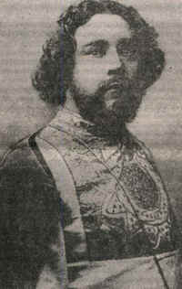
Русского певца Василия Дамаева не станет в 54 года: он уйдёт из жизни 11 октября 1932 года. Через полвека с лишним на родине певца Василия Петровича Дамаева, где до сих пор живёт племянница певца Зинаида Баянова( внук тенора Борис Дамаев - преподаватель Краснодарского колледжа культуры),в станице Отрадной Краснодарского края ,откроют народный музей в память о нём.
Закрепление нового материала.
Ответьте на следующие вопросы: что такое опера? Какие виды искусств объединены в оперном спектакле? Какие новые музыкальные термины, связанные с оперой, ты запомнил? Назови имя композитора, написавшего оперы "Садко". Есть ли в твоём городе музыкальный театр? Есть ли в репертуаре музыкального театра оперы?
Домашнее задание: повторить разновидность вокальных и инструментальных жанров и форм внутри оперы.

